

с. Развильное

**СОДЕРЖАНИЕ:**

Загадки …………………………………………………… 3 – 6

Стихи о профессии………………………………………. 7 – 10

Занимательные задания ………………………………….. 11 - 16

Задания по изучению русского языка…………………… 17 - 19

Математические задания ………………………………… 20

Использованная литература ……………………………… 21

* ***Метод стимулирования и мотивации для вовлечения в интересную деятельность, развивающую интеллект.***
* ***Занимательные задания побуждают работать мысль учащегося.***

Это здание

Ты посмотри скорей,

Достойно быть

Жилищем королей!

*(дворец)*

Нагулявшись, со двора

Я бегом спешу… Куда?

И куда приходят мама,

Папа с Колей и сестрой?

Где мы красим, белим, моем

Клеем на стену обои?

Как зовется этот дом,

Где мы всей семьей живем?

*(квартира)*

Не поможет глазомер,

Нужен точный мне размер.

Где надо, ставлю метки

С помощью …. *(рулетки)*

Там, где строят новый дом,

ходит воин со щитом.

Прогулялся валко, шатко –

Ровной сделалась площадка.

*(бульдозер)*

Что за чудо – великан

Тянет руку к облакам.

Занимается трудом:

Помогает строить дом.

*(башенный кран)*

Однорукий великан

Поднял руку к облакам.

Он работник очень важный,

Строит дом многоэтажный.

*(башенный кран)*

Рученька-ручища,

Что в земле ты ищешь?

Ничего я не ищу,

Землю рою и тащу.

*(экскаватор)*

К нам во двор забрался крот,

Роет землю у ворот.

Тонна в рот земли войдёт,

Если крот раскроет рот.

*(экскаватор)*

Я землю копала –

Ничуть не устала.

А кто мной копал,

Тот и устал.

*(лопата)*

И белить, и красить можно,

Ею можно рисовать,

Только надо осторожно

Чтоб себя не замарать.

*(кисть)*

Не художник он, но краской

Пахнет неизменно,

По картинам он не мастер -

Мастер он по стенам!

(*маляр)*

Знает каждый в доме житель -

Этот дом возвёл ...

*(строитель)*

Из кирпича мы строим дом,

Чтоб смеялось солнце в нём.

Чтобы выше, чтобы шире

Были комнаты в квартире.

*(каменщики)*

На работе день-деньской

Он командует рукой.

Поднимает та рука

Сто пудов под облака.

*(крановщик)*

Кто покрасит все заборы,

Окна, двери, коридоры?

*(маляр)*

Он и желтый, и сыпучий,

Во дворе насыпан кучей.

Если хочешь, можешь взять

С ребятишками играть.

*(песок)*

Я великан и вот громадную,

Многопудовую плиту

Я словно плитку шоколадную,

Вмиг поднимаю в высоту.

*(подъемный кран)*

Красками пахнет наш юбиляр:

Тысячный дом покрасил …

(*маляр)*

Вот на краешке с опаской

Он железо красит краской,

У него в руках ведро,

Сам расписан он пестро.

(*маляр)*

Лесов строительных он житель,

Возводит нам дома …

*(строитель)*

Рядом с дворником шагаю,

Разгребаю снег кругом,

И ребятам помогаю

Делать гору, строить дом.

*(лопата)*

Шляпа – головной убор элитный,

А этот – для строителей защитный.

*(шлем)*

Как игрушка этот …..(*домик)*

В нем поместится лишь гномик.

**Скороговорка.**

Потолки белил бы Билли,

Если бы белила были.

Выполняя договоры,

Инженеры и шоферы,

Столяры, маляры –

Потрудились все на славу,

Чтоб за месяцы зимы

Возвести домов кварталы…

**План.**

Ни строительство дома, ни путь капитана

Не получатся, если их делать без плана.

Будь как строитель и как капитан:

Готовишься к делу – обдумывай план!

**Маляр. А.Барто**

Мы с дедом красили сарай,

Мы встали с ним чуть свет.

- Сначала стену вытирай, -

Учил меня мой дед.

- Ты ототри ее, очисть,

Тогда смелей берись за кисть.

Так и летала кисть моя!

Гремел на небе гром,

А мне казалось это я

Гремлю своим ведром.

Ну, наконец, сарай готов.

Мой дедушка так рад.

Эх, взять бы краски всех цветов

И красить все подряд!

Немного краски есть в ведре,

На донышке, чуть - чуть, -

Я завтра встану на заре,

Покрашу что - нибудь.

Хорошо, что есть на свете

Камень, глина и песок!

Хорошо, что есть на свете

Клещи, гвозди, молоток,

Нитки есть и есть лопата –

Можно шить и можно рыть!

Уважайте труд, ребята!

Приучайтесь труд любить!

С. Михалков

**Ремонт**

Что случилось в этом мире?  
Все вверх дном в моей квартире  
На полу газет полно  
А здесь заляпано окно  
Люстры нет, ковер в кладовой  
Не видать посуды новой  
Тазы, кисти, ведра, краска  
Человек тут бродит в каске  
Самовар, кастрюли, миска  
В уголке лежат, а киска  
По квартире ходит, злится  
Нюхает, фырчит, боится  
Что случилось не поймет,  
И меня к себе зовет.  
Что случилось в этом мире?  
Да ремонт в моей квартире!

**Строители.**

Пусть не сердятся родители,

Что измажутся строители,

Потому что тот, кто строит!

Тот чего-нибудь да стоит!

И неважно, что пока

Этот домик из песка!

|  |
| --- |
| **Штукатур** |
|  |
|  |
| Вы видали штукатура? Приходил он к нам во двор И, поглядывая хмуро, Он размешивал раствор.  Что-то сеял через сито, Головой качал сердито,  Был он чем-то озабочен, В ящик воду подливал, В пиджаке своем рабочем Над раствором колдовал.  Наконец повеселел он, Подмигнул: - Займемся делом. Мы не курим, не халтурим, Мы на совесть штукатурим.  А потом дошкольник Шура Вслед за ним пришел во двор И, поглядывая хмуро, На скамейке что-то тер.  Что-то сеял через сито, В банку воду подливал, Головой качал сердито, Над раствором колдовал,  Был он чем-то озабочен - Ведь не просто быть рабочим!  Наконец повеселел он, Подмигнул: - Займемся делом. Мы не курим, не халтурим, Мы на совесть штукатурим. |

Агния Барто

**Строитель**

Ты даришь шансы на успех

В нелегком жизненном процессе

Хороших много есть профессий,

А вот строитель – круче всех!

Пока живут на свете люди,

Им надо будет где-то жить,

И мир строителей любить

Всегда, везде, конечно, будет.

🙡🙡🙡🙡🙡🙡🙡

Чтоб уметь все делать ловко,

Нам нужна во всём сноровка.

Нужно многому учиться,

Постараться не лениться,

И тогда хорош финал:

Станешь – профессионал.

🙡🙡🙡🙡🙡🙡🙡

Кисть не вымыл, засушил,

Этим кисть ты загубил.

🙡🙡🙡🙡🙡🙡🙡

Несхожие, пусть, у строителей судьбы  
Найдешь ли профессию в мире нужней!  
Мы строим дома, чтобы в них жили люди,  
Дарили цветы и растили детей.И на строительной площадке  
Кипит работа в дождь и зной  
 Не надо нам другого счастья -   
Мы строим город наш родной.

* ***Развитие логического мышления, сообразительности, догадливости, наблюдательности.***
* ***Задания формируют чувство соревнования, желание победить, содействуют развитию эмоционально-волевой сферы, стимулируют деятельность, используются как средство развития познавательной активности.***

**1) Прочитай пословицу**

|  |  |  |  |
| --- | --- | --- | --- |
| **Е** | **Д** |  | **Я** |
| **Л** | **О** | **Т** | **С** |
| **А** | **М** | **И** | **О** |
| **С** | **Т** |  | **Б** |
|  | **Е** | **Р** | **А** |

Ответ: дело мастера боится.

**2)Прочитай тему урока по слогам в порядке возрастания цифр.**

|  |  |  |  |  |  |  |
| --- | --- | --- | --- | --- | --- | --- |
| 1  ок | 7  верх | 10  о | 5  е | 12  я | 8  нос | 4  ни |
| 11  бо | 3  ива | 13  ми | 6  по | 2  ле | 9  ти |  |

Ответ: оклеивание поверхности обоями.

1. **Прочитайте тему урока по слогам в порядке возрастания цифр**

|  |  |  |  |  |  |  |  |
| --- | --- | --- | --- | --- | --- | --- | --- |
| **1**  **ПОС** | **7**  **СТЬ** | **15**  **РЕ** | **3**  **ДО** | **12**  **НИЯ** | **6**  **НО** | **2**  **ЛЕ** | **14**  **ФА** |
| **9**  **ГО** | **4**  **ВА** | **11**  **ЛЕ** | **8**  **ИЗ** | **5**  **ТЕЛЬ** | **13**  **ТРА** | **10**  **ТОВ** | **16**  **ТОВ** |

Ответ: последовательность изготовления трафаретов.

1. **Прочитай загадку по слогам в порядке возрастания цифр.**

**Напиши отгадку.**

|  |  |  |  |  |  |  |  |
| --- | --- | --- | --- | --- | --- | --- | --- |
| 14  сит | 25  сам | 18  не | 2  на | 27  пи | 9  он | 21  ру | 5  ке |
| 22  ках | 19  го | 6  с | 30  пест | 12  зо | 16  кой | 29  он | 1  Вот |
| 24  ро | 17  у | 23  вед | 20  в | 7  опас | 26  рас | 13  кра |  |
| 8  кой | 3  кра | 31  ро | 4  еш | 28  сан | 10  же | 15  крас | 11  ле |

Ответ: Вот на краешке с опаской,

Он железо красит краской

У него в руках ведро

Сам расписан он пестро (маляр)

1. **Расшифруй русскую народную пословицу. Каждой букве соответствует определенный знак.**

|  |  |  |  |  |  |  |  |  |  |  |  |  |  |  |
| --- | --- | --- | --- | --- | --- | --- | --- | --- | --- | --- | --- | --- | --- | --- |
| **р** | **н** | **ы** | **я** | **е** | **т** | **з** | **с** | **у** | **к** | **и** | **о** | **г** | **д** | **а** |
| **🡨** | **🞎** | **◇** | **🛇** | **▲** | ≤ |  | **🡫** | **⬣** | **⮇** | **☒** | **≥** | **🞣** | **⯈⯈** | **🡙** |

|  |  |  |
| --- | --- | --- |
| **🞎** | **▲** | **≤** |
|  |  |  |

|  |  |  |  |  |
| --- | --- | --- | --- | --- |
| **🡫** | **⮇** | **⬣** | **⮇** | **☒** |
|  |  |  |  |  |

|  |  |  |  |  |
| --- | --- | --- | --- | --- |
| **⮇** | **≥** | **🞣** | **⯈⯈** | **🡙** |
|  |  |  |  |  |

|  |  |  |  |  |  |
| --- | --- | --- | --- | --- | --- |
|  | **🡙** | **🞎** | **🛇** | **≤** | **◇** |
|  |  |  |  |  |  |

|  |  |  |  |
| --- | --- | --- | --- |
| 🡨 | ⬣ | ⮇ | ☒ |
|  |  |  |  |

Ответ: Нет скуки, когда заняты руки.

1. **Этот дом можно перестроить в два домика, переложив только одну палочку. Какую?**
2. **Расшифруй слово. Каждой букве соответствует результат арифметического действия.**

|  |  |  |
| --- | --- | --- |
| **У** | **1 + 2** |  |
| **Н** | **4 + 1** |  |
| **Ч** | **5 - 1** |  |
| **Р** | **8 - 6** |  |
| **К** | **4 + 3** |  |
| **И** | **3 + 3** |  |

|  |  |  |
| --- | --- | --- |
| **А** | **6 - 3** |  |
| **Я** | **10 - 2** |  |
| **М** | **4 - 2** |  |
| **Х** | **3 + 1** |  |
| **В** | **8 - 2** |  |
| **О** | **1 + 4** |  |
| **А** | **2 + 5** |  |

|  |  |  |  |  |  |
| --- | --- | --- | --- | --- | --- |
| **2** | **3** | **4** | **5** | **6** | **7** |
|  |  |  |  |  |  |

|  |  |  |  |  |  |  |
| --- | --- | --- | --- | --- | --- | --- |
| **2** | **3** | **4** | **5** | **6** | **7** | **8** |
|  |  |  |  |  |  |  |

Ответ: ручник, маховая.

1. **Игра «Составь фигуру дома». Кто быстрее?**

* ***Развитие умения зрительного поиска заданного размера, формирование синтеза, восприятия целого по частям.***

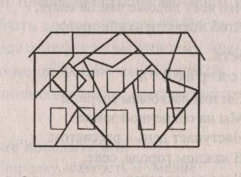

1. **Угадай профессию.**

(маляр)

1. **Ребус**

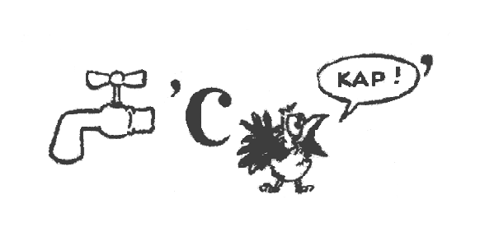

Ответ: краска.

1. **Ребус**



Ответ: мастер.

1. **Ребус**

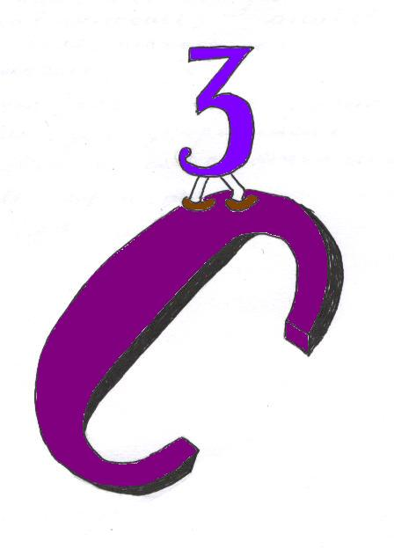

Ответ: постройка.

1. ***Задания способствуют более глубокому изучению русского языка. Все это увеличивает запас слов, расширяет кругозор детей, развивает умения правильно и быстро подбирать необходимые слова, развитие устойчивости внимания, наблюдательности.***

* Ученик, тебе задание:

Как напишешь слово здание?

**Игра «Собери слово»**

* Записать слово, в котором корень, как в слове **ручка**, суффикс, как в слове, **ледник**. (ручник)
* Записать слово, в котором корень, как в слове **махать**, суффикс, как в слове **кремовый,** окончание, как в слове **зелёная**. (маховая)
* Записать слово, в котором корень, как в слове **красить**, суффикс, как в слове **сетка,** окончание, как в слове **рыба**. (краска)
* Записать слово, в котором корень, как в слове **красить**, суффикс, как в слове **берёзка,** приставка, как в слове **пошёл**, окончание, как в слове **речка**. (покраска)
* Записать слово, в котором корень, как в слове **белить**, суффикс, как в слове **печка,** приставка, как в слове **понёс**, окончание, как в слове **роща**. (побелка)
* К нам пришел мастер. Он выполняет любую работу из разных

материалов.

Мастер сделал скамейку из металла. Как она называется?

Мастер построил дом из кирпича. Как он называется?

Мастер построил дом из дерева. Как он называется?

Мастер сделал диван с обивкой из плюша. Как он называется?

**14)**

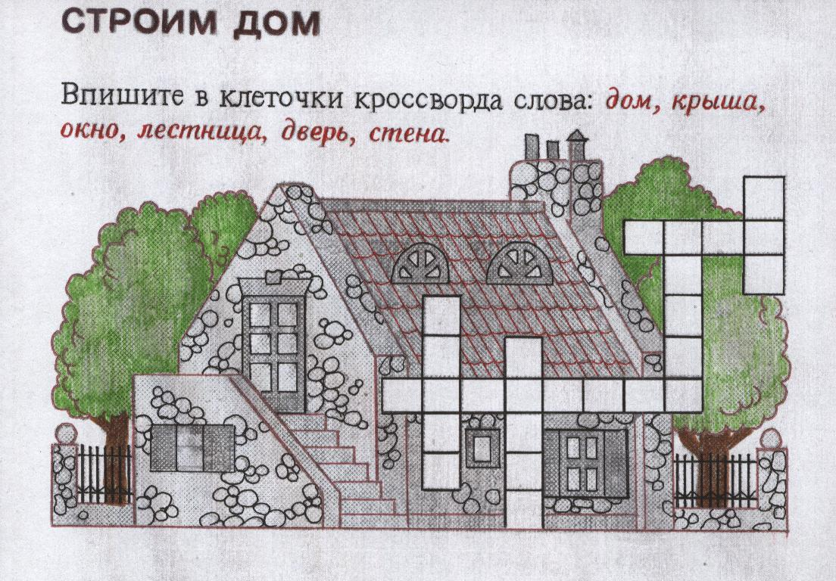

1. **Игра «Из чего строят дома?**

Как ты думаешь, какие материалы нужны строителю для того, чтобы построить дом?

Для того, чтобы построить дом, строителю нужны ________________________________________________________________________________________________________________________________________________________________________

1. **Спустившись по лесенке, записать однокоренные слова.**

|  |  |  |  |  |  |  |  |  |
| --- | --- | --- | --- | --- | --- | --- | --- | --- |
| **д** | **о** | **м** |  | | | | | |
| **д** | **о** | **м** |  |  |  | | | |
| **д** | **о** | **м** |  |  |  |  | | |
| **д** | **о** | **м** |  |  |  |  |  | |
| **д** | **о** | **м** |  |  |  |  |  |  |
| **д** | **о** | **м** |  |  |  |  |  |  |

1. **Ролевая игра «Архитектор»** (подготовить картинки домов)

* ***Расширение способов речевого общения (диалогическая, монологическая речь), накопление речевых средств.***

Я архитектор, заказывают дачный домик, я предлагаю: вот кирпичный, вот деревянный, вот одноэтажный, вот двухэтажный, выбирайте, какой вы хотите? Затем меняемся с учащимися ролями. Далее ситуация обыгрывается, сильный и слабый ученик.

1. **Прочитайте тему урока**

* ***Задание на развитие концентрации внимания.***

Из одной заграничной страны прислали телеграмму, но текст какой-то странный. Нам нужно расшифровать и мы узнаем тему урока. Вам нужно выбрать только буквы русского алфавита и прочитать.

GRИJНIUСEТFLNРDУLМSZLЕVНТQЫ YДWSJЛЯ RШYVТУZRКFАGТUУYРRНFЫJUХ FРGАRZБОJQТW

Ответ: инструменты для штукатурных работ

1. ***Математические задания развивают элементарное математическое мышление, умение комментировать свои действия, давать словесный отчет о выполнении задания, делать словесные логические обобщения. Задания повышают интерес к предмету, показывают жизненную необходимость математических знаний.***

* **Задача**

В комнате, длина которой 8 м, а ширина на 2 м меньше длины, надо покрасить пол. Сколько для этого понадобится краски, если расходовать по 150 г на 1 м2 ?

Ответ: 7,2 кг.

* **Задача**

Ширина комнаты 4 м и длина комнаты 4 м. сколько потребуется лака для покрытия пола в этой комнате, если на 1 м2 расходуется 250 г лака?

Ответ: 4 кг.

* **Задача**

При ремонте дома нужно покрасить 150 рам. Один маляр может это сделать за 15 дней, а другой – за 10 дней. За сколько дней оба маляра могут выполнить задание, работая вместе?

Ответ: 6 дней.

* **Задача**

Для ремонта квартиры купили 8 рулонов обоев, длиною

по 10м 50 см. Израсходовали 4 рулона. Сколько метров обоев осталось?

Ответ: 42 м.

**Использованная литература**

1. Игры, ребусы, головоломки. Киров. 2005.
2. О.В. Павлова. Неделя технологии в начальной и средней школе.

Изд-во «Учитель». Волгоград. 2006.

1. И.Р. Балинская. Энциклопедия домоводства. Сталкер. Донецк. 2000.
2. В.В. Волина. Веселая грамматика. Знание. Москва. 1995.
3. И.В. Веркеенко. Упражнения и проверочные задания по русскому языку. Владос. Москва. 2005.

# Перова М.Н. Капустина Г.М. Математика: Учебник для 6 класса специальных (коррекционных) образовательных учреждений VIII вида. Просвещение. 2005.

# [Т. В. Алышева](http://www.ozon.ru/context/detail/id/5470335/#tab_person). Математика. 7 класс. Просвещение. 2010.

# Интернет-ресурсы.

# Авторские разработки.